**Índice**

1. Índice ………………………….…………………………………………………………………………………….1
2. Objetivo del documento ……………………………………………………………………………………2
3. Participantes …………………………………………………………………………………………………….2
4. Objetivos ………………………………………………………………………………………………………….2
5. **Objetivo del documento**

El presente documento pretende mostrar al usuario el funcionamiento de la aplicación de Rapicoop.

1. **Participantes**

|  |  |
| --- | --- |
| Santiago Galeano Cancino | [Santiago-galeano@upc.edu.co](mailto:Santiago-galeano@upc.edu.co) |
| Daniel Alejandro Peña | [Daniel-pena@upc.edu.co](mailto:Daniel-pena@upc.edu.co) |
| Alfredo Jose Calderon | [Alfredo-calderon@upc.edu.co](mailto:Alfredo-calderon@upc.edu.co) |
| Pablo Emilio Balcero | [Pablo-balcero@upc.edu.co](mailto:Pablo-balcero@upc.edu.co) |
| Juan Felipe Garcia | [Juan-felipe8@upc.edu.co](mailto:Juan-felipe8@upc.edu.co) |
| Carlos Eduardo Cruz | Carlos-cruz@upc.edu.co |

1. **Objetivos**

Se pretende mostrar de una manera clara y concisa el funcionamiento de la aplicación Rapicoop para él cliente.

1. **Manual de usuario**

La pantalla de inicio de la aplicación muestra el catalogo de productos, en el cual se observa la imagen, el nombre y el precio de cada producto.

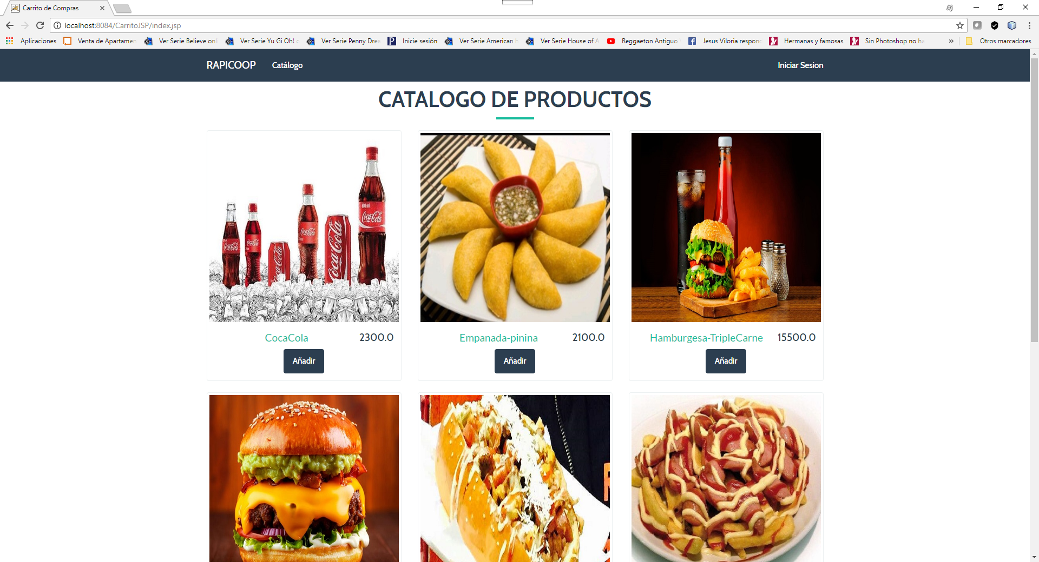

**Ilustración 1.1. Inicio de sesión de la aplicación**

Para poder añadir un producto al carrito, o si se desea iniciar sesión, se presenta la siguiente interfaz en la cual sesolicita el usuario y la contraseña, para que el usuario pueda acceder a su perfil dentro de la aplicación.

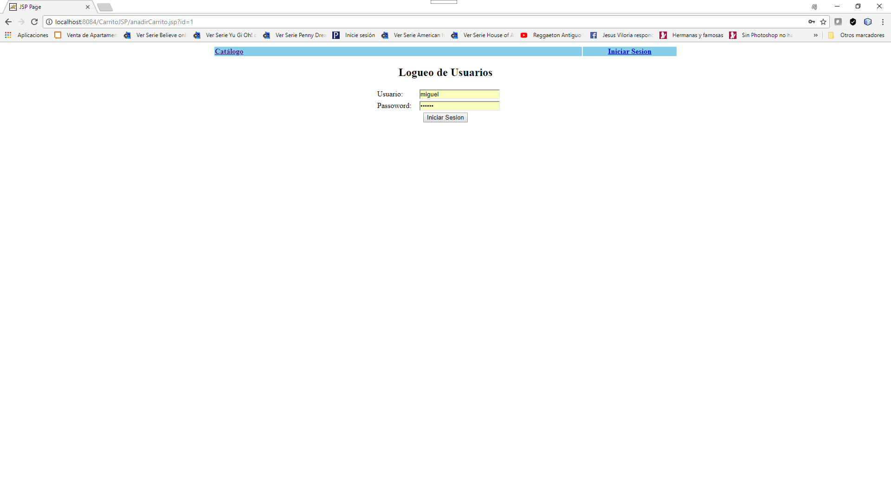

**Ilustración 1.2 Inicio de sesión**

Al iniciar sesión se vuelve a observar el catálogo, sin embargo, ya se puede registrar una venta o cerrar sesión.

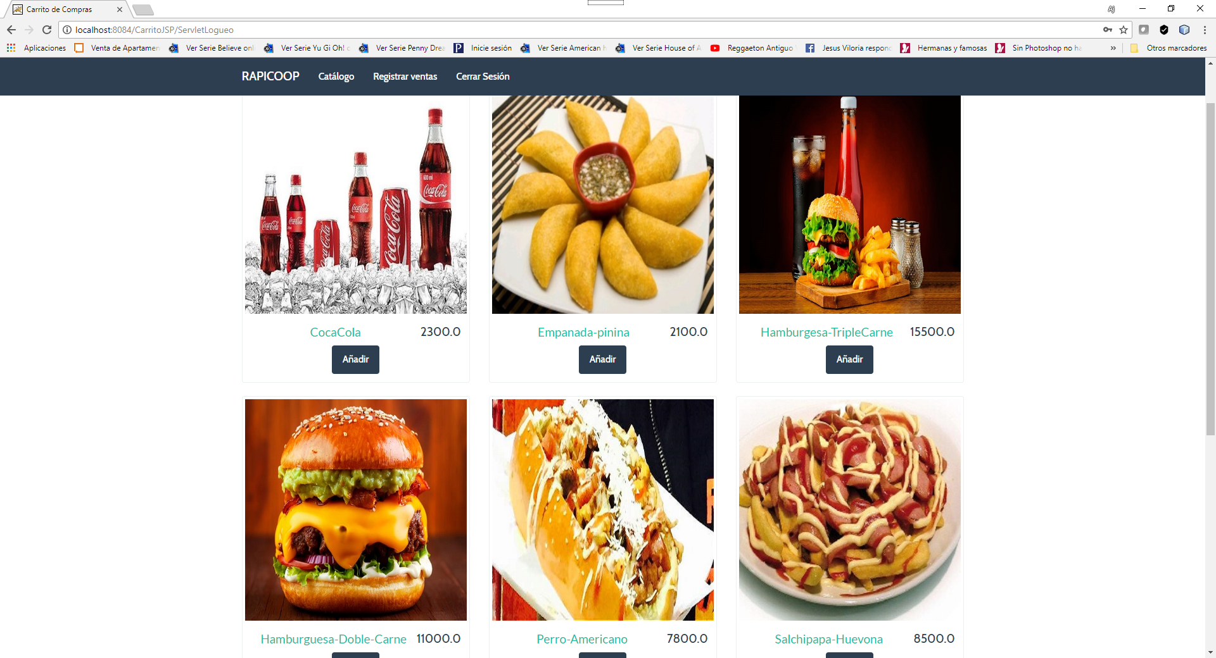

**Ilustración 1.3 Catalogo con sesión iniciada**

Si se desea añadir un producto al carrito, se selecciona el producto, a continuación se escribe la cantidad de unidades que se desean comprar.

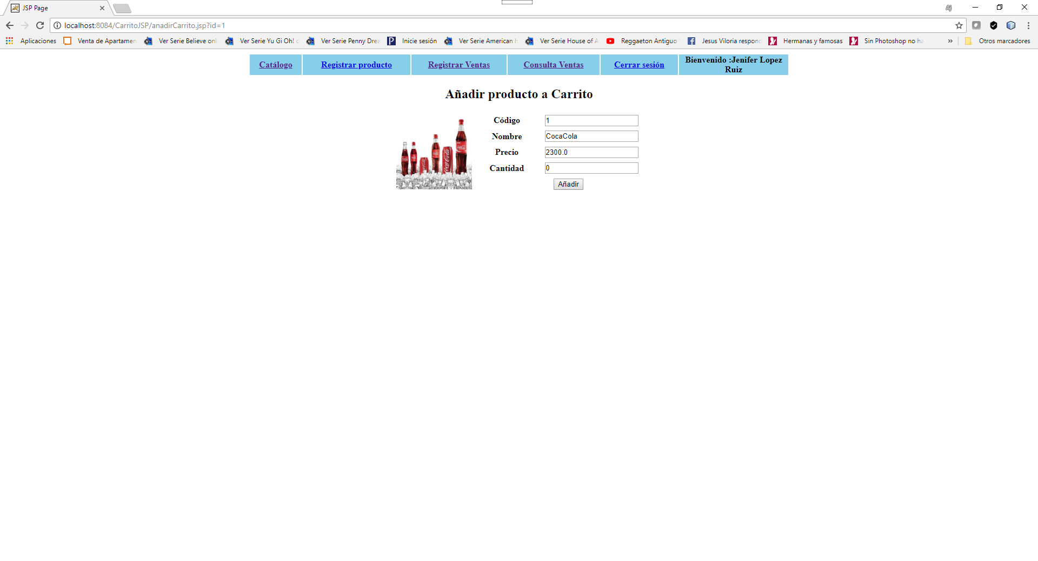

**Ilustración 1.3 Añadir producto**

Se pueden seguir comprando productos, se puede registrar o cancelar la compra al momento.

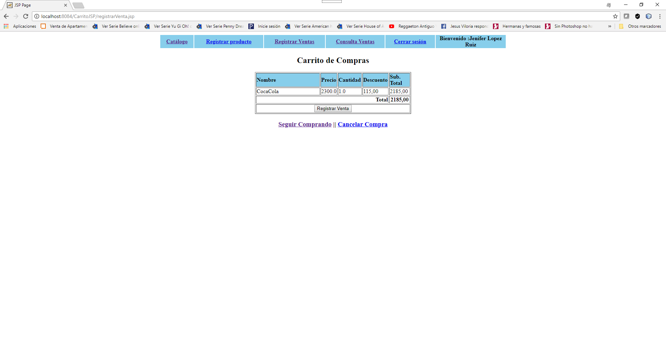

**Ilustración 1.4 Registr compra**

Al registrar la venta se expone el valor total a pagar, y se permite consultar los datos de la venta, y se puede dirigir a paypal a pagar, en el caso que se desee seguir comprando, se selecciona esta opción, lo que lo lleva de nuevo al carrito de compras para que realice los pasos anteriores.

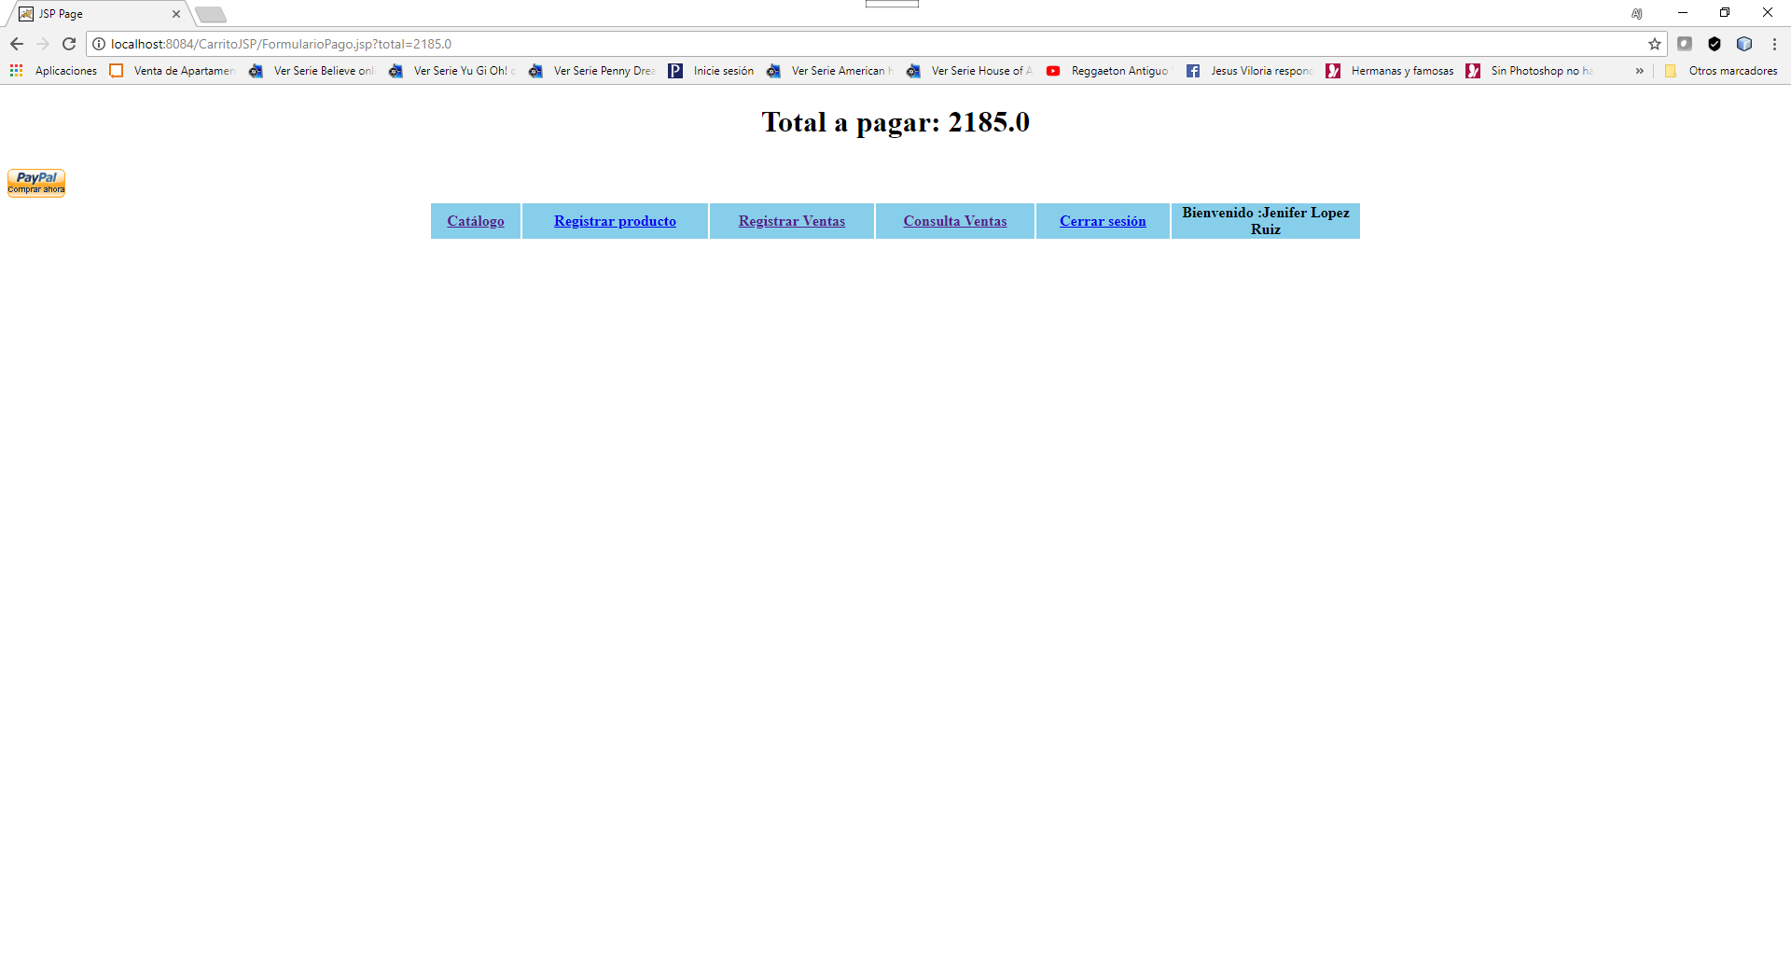

**Ilustración 1.5 Realizar pago**

Si desea, puede cerrar sesión el cualquier momento, lo cual lo dirigirá al catálogo inicial.



**Ilustración 1.6 Cerrar sesión**

|  |  |  |
| --- | --- | --- |
| **CONTROL DE CAMBIOS** | | |
| **Fecha** | **Descripción** | **Autor(es)** |
| 17/05/2018 | Actualización documento | Líder Planeación |